权威解读四中全会精神，这场发布会信息量很大！

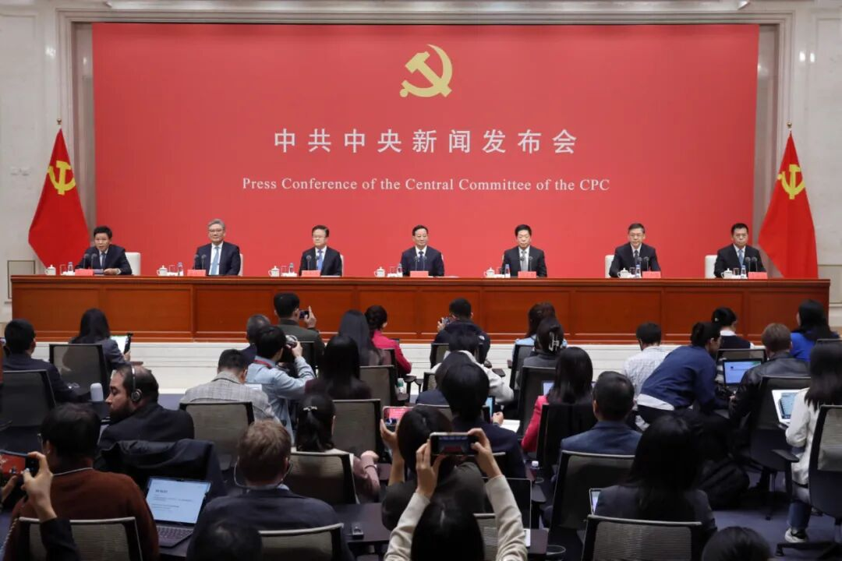

全会最重要的成果

中央政策研究室主任江金权介绍，全会最重要的成果，是审议通过了《中共中央关于制定国民经济和社会发展第十五个五年规划的建议》。

《建议》共15个部分61条，分为三大板块：

第一板块是总论，主要阐述“十四五”时期我国发展取得的重大成就、抓好“十五五”时期经济社会发展的重大意义和总体要求。

第二板块为分论，分领域部署“十五五”时期的战略任务和重大举措。

第三板块主要部署坚持和加强党中央集中统一领导、推进社会主义民主法治建设等任务。

“十五五”时期
我国发展环境总体判断

中央财办分管日常工作的副主任、中央农办主任韩文秀介绍，《建议》强调，大国关系牵动国际形势，国际形势演变深刻影响国内发展，我国发展处于战略机遇和风险挑战并存、不确定难预料因素增多的时期。

从国际看，世界百年变局加速演进，国际力量对比深刻调整。我国具备主动运筹国际空间、塑造外部环境的诸多有利因素。同时，世界变乱交织、动荡加剧，大国博弈更加复杂激烈，外部环境的不稳定、不确定性上升，风险挑战增多。

但危中有机、危可转机，我们要发扬历史主动精神克难关、战风险、迎挑战，确保中国式现代化行稳致远。从国内看，我国经济基础稳、优势多、韧性强、潜能大，长期向好的支撑条件和基本趋势没有变。“十五五”时期，既要乘势而上，又要迎难而上，充分发挥中国特色社会主义制度优势、超大规模市场优势、完整产业体系优势、丰富人才优势等诸多优势和有利因素，把各方面优势转化为高质量发展实际效能。

需要优先补上的最大短板

韩文秀表示，农业农村现代化关系中国式现代化全局和成色，是需要优先补上的最大短板。《建议》强调把解决好“三农”问题作为全党工作重中之重，促进城乡融合发展，加快建设农业强国。
战略任务的第一条

国家发展改革委党组书记、主任郑栅洁说，《建议》把“建设现代化产业体系，巩固壮大实体经济根基”摆在战略任务的第一条，部署四方面重点任务，可以从“固本升级、创新育新、扩容提质、强基增效”来把握。

加快高水平科技自立自强

科技部党组书记、部长阴和俊说，为加快高水平科技自立自强，引领发展新质生产力，《建议》从四方面作出部署：一是加强原始创新和关键核心技术攻关；二是推动科技创新和产业创新深度融合；三是一体推进教育科技人才发展；四是深入推进数字中国建设。

促进人口高质量发展

国家卫生健康委党组书记、主任雷海潮说，在促进人口高质量发展方面，《建议》重点部署三方面工作。

一是建设生育友好型社会。明确倡导积极婚育观，优化生育支持政策和激励措施。

二是推动老有所养。健全养老事业和产业协同发展政策机制。优化基本养老服务供给，发展医养结合服务。

三是推动老有所为。稳妥实施渐进式延迟法定退休年龄，优化就业、社保等方面年龄限制政策，积极开发老年人力资源，发展银发经济。

雷海潮表示，希望通过五年的努力，能够推动中国人口人均预期寿命，由现在的79岁再提升一岁，达到80岁左右，满足和适应人民群众对美好健康生活的新期待。

让中国大市场成为全球大机遇

商务部党组书记、部长王文涛介绍，关于“十五五”时期开放工作，《建议》部署拓展双向投资合作空间。我们要擦亮“投资中国”品牌，塑造吸引外资新优势，落实好“准入又准营”，营造透明、稳定、可预期的制度环境。有效实施对外投资管理，健全海外综合服务体系，引导产供链合理有序跨境布局。我们既看GDP也看GNI，既重视“中国经济”也重视“中国人经济”。

王文涛表示，要把中国大市场优势充分发挥出来，让中国大市场成为全球创新的应用场；要让中国大市场成为全球大机遇，让外资愿意来、留得住、发展好，共享中国新机遇。

